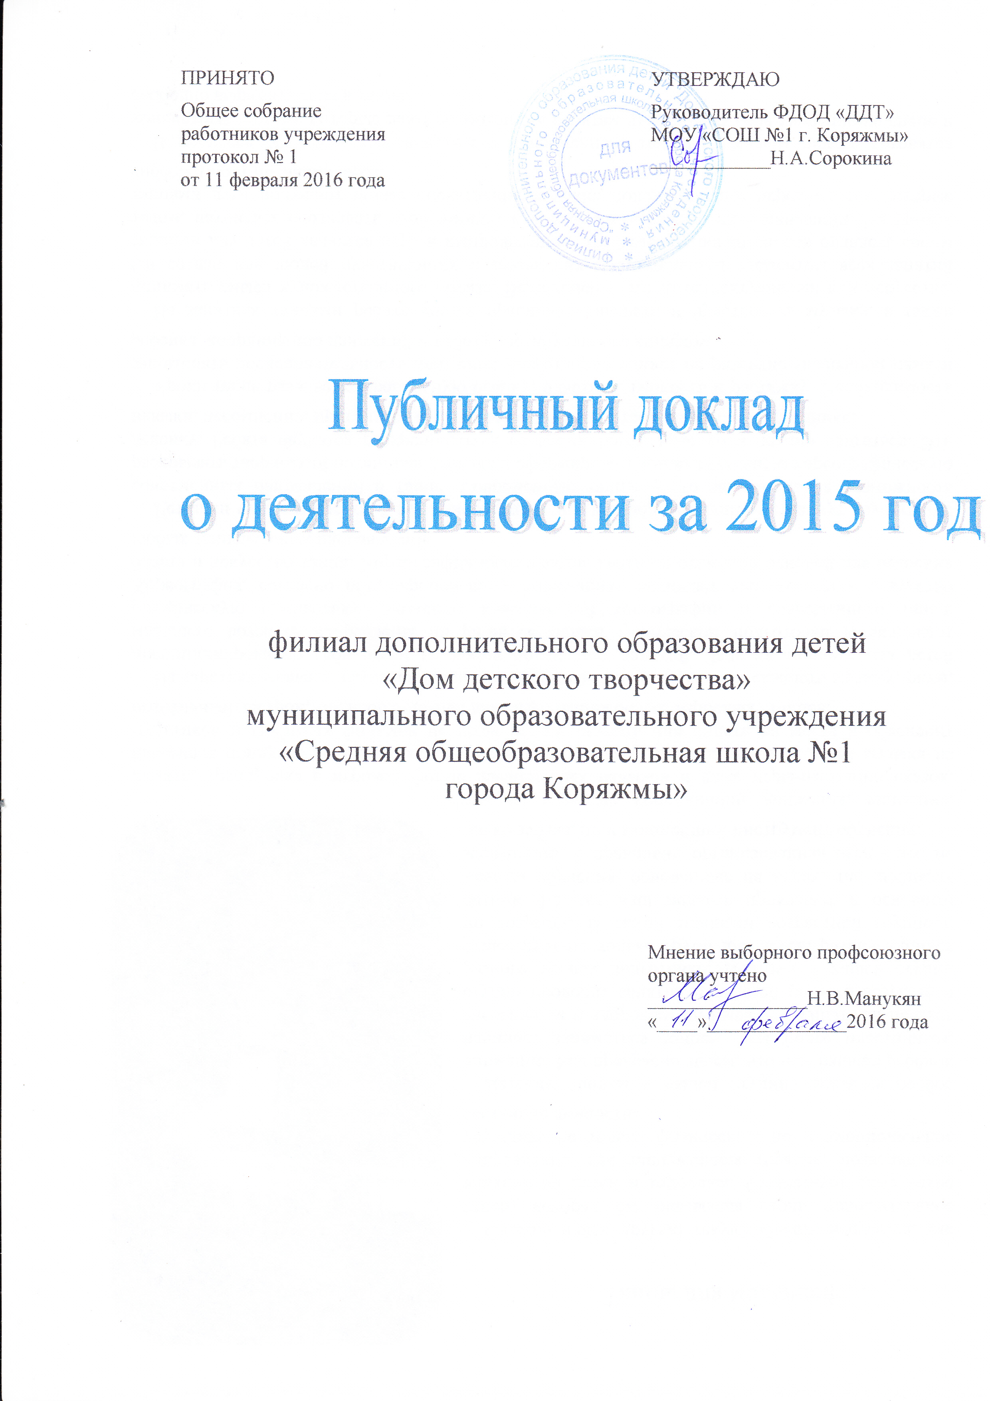

Оглавление:
Раздел 1. |  | Общая характеристика учреждения | 3
Раздел 2. |  | Состав обучающихся и воспитанников | 4
Раздел 3. |  | Структура управления учреждением | 14
Раздел 4. |  | Кадровое обеспечение образовательного процесса | 15
Раздел 5. |  | Условия осуществления образовательного процесса и труда работников | 18
Раздел 6. |  | Учебный план, режим обучения | 20
Раздел 7. |  | Результаты образовательной и воспитательной деятельности | 22
Раздел 8. |  | Оказание платных образовательных услуг | 24
Раздел 9. |  | Финансовое обеспечение функционирования и развития учреждения | 24
Раздел 10. |  | Социальная активность и социальное партнерство учреждения. | 25
Раздел 11. |  | Обеспечение безопасности. Работа по предложениям надзорных органов | 26
Раздел 12. |  | Основные сохраняющиеся проблемы текущего года | 27
Раздел 13. |  | Перспективные направления развития | 27
Приложение 1 |  | Контингент обучающихся по образовательным программам | 28
Приложение 2 |  | Анализ контингента обучающихся по дислокации, годам обучения, возрасту и половому признаку | 30
Приложение 3 |  | Характеристика педагогического коллектива по уровню квалификации | 32
Приложение 4 |  | Результаты участия обучающихся в мероприятиях различного уровня за 2015 год | 33
Приложение 5 |  | Результаты деятельности учреждения, педагогов за 2015 год | 38

- Общая характеристика учреждения

На основании постановления администрации города Коряжмы от 28.11.2013 №2168 с 1 февраля 2014 года муниципальное образовательное учреждение дополнительного образования детей «Дом детского творчества» реорганизован путем присоединения к муниципальному образовательному учреждению «Средняя общеобразовательная школа №1 г.Коряжмы».

  - Полное наименование учреждения в соответствии с Уставом МОУ «СОШ №1 г.Коряжмы»:
Филиал дополнительного образования детей «Дом детского творчества» муниципального образовательного учреждения «Средняя общеобразовательная школа №1 г.Коряжмы»

Сокращенное
ФДОД «ДДТ» МОУ «СОШ №1 г.Коряжмы»

  - Учредитель
Муниципальное образование «Город Коряжма»

  - Руководитель
Сорокина Наталья Александровна

  - Адрес
город Коряжма, Архангельской области, улица Набережная имени Н. Островского, дом 16

телефон/факс
3-49-52 (руководитель), 3-87-46 (вахта), 3-85-95 (клуб «Корчагинец»)

Сайт
http://fdodddt.ucoz.ru

Адрес электронной почты
ddt-kor@mail.ru

1.5. Учреждение имеет в структуре:
- клуб «Корчагинец», ул. Космонавтов, д. 4А
- клуб «Парус», ул. Советская, д. 15
- картинг-клуб, ул. Набережная имени Н. Островского, д. 16 строение 1.
- кружок «Радиоконструирование», ул. Пушкина, д. 13 корпус 1 помещение 1
- клуб «Орлёнок», ул. Набережная имени Н. Островского, д. 3А (с 01.09.2015 передан в казну МО «Город Коряжма).

  - Организационно - правовая форма
муниципальное учреждение

  - Лицензирование
лицензия на образовательную деятельность 29 Л01 от 16.05.2014, регистрационный номер № 471

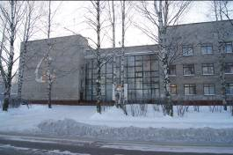
ФДОД «ДДТ» МОУ СОШ №1 г.Коряжмы» руководствуется в своей деятельности: Федеральным законом от 29.12.2012 №273-ФЗ «Об образовании в Российской Федерации», приказом Министерства образования и науки РФ от 26.06.2012 №504 «Об утверждении типового положения об образовательном учреждении дополнительного образования детей», приказом Министерства образования и науки РФ от 29.08.2013 №1008 «Об утверждении порядка организации и осуществления образовательной деятельности по дополнительным общеобразовательным программам», Уставом МОУ «СОШ№1» г.Коряжмы», Положением о ФДОД «Дом детского творчества» МОУ «СОШ №1г.Коряжмы» и другими локальными актами, регламентирующими образовательный процесс.
Основным видом деятельности учреждения является реализация общеобразовательных программ дополнительного образования детей по художественно-эстетической, физкультурно-спортивной, спортивно-технической, научно-технической, культурологической, туристско-краеведческой направленности, организация образовательного и воспитательного процесса, организация и проведение культурно-массовых и досуговых мероприятий для детей и подростков.
В отчетном году решались следующие основные задачи:
- Обеспечение качества дополнительного образования через повышение профессиональной компетентности, информационной и инновационной культуры педагогических кадров;
- Разработка и создание механизмов информационного, кадрового, нормативно-правового и ресурсного обеспечения учреждения;
- Создание условий для привлечения в учреждение молодых специалистов;
- Развитие системы платных образовательных услуг;
- Повышения уровня материально-технического оснащения учреждения для ведения инновационной деятельности.

2. Состав обучающихся и воспитанников

Учреждение предоставляет образовательные услуги всем детям, независимо от их социального статуса, в соответствии с интересами к выбранному виду деятельности и потенциальными возможностями.
В 2015-2016 учебном году (по итогам 1 полугодия) в учреждении обучается – 1362 человека, кружковых объединений – 31, учебных групп – 102 (в 2014-2015 учебном году 1300 человек, кружковых объединений – 31, учебных групп – 95; 2013-2014 учебном году 1257 человек, кружковых объединений – 30, учебных групп – 94).
Учреждением реализуется 34 образовательные программы (2014-2015 учебный год – 35, 2013-2014 учебный год – 34) по направленностям: художественной - 13 программ, спортивно-технической – 6, физкультурно-спортивной – 5, научно-технической – 4, культурологической – 5, туристско-краеведческой – 1. (Приложение 1).
Основной контингент детей занимается в головном учреждении и на базах клубов технического творчества – 81%. Сохранность контингента по итогам 2014-2015 учебного года составляет – 99,5%. Что свидетельствует о стабильности численного состава обучающихся и сформированности мотивации к выбранному виду деятельности.
Востребованность направленностей деятельности учреждения: художественно-эстетической - 45% (2014г. – 51%), спортивно-технической – 12% (2014г. – 15%), культурологической – 20% (2014г. – 19%), физкультурно-спортивной – 10% (2014г. – 7%), научно-технической – 8% (2014г. – 3%), туристско-краеведческой – 5% (2014г. – 2%).

Анализ контингента по направленностям показывает увеличение обучающихся в физкультурно-спортивной направленности за счет открытия новых объединений (спортивная акробатика, мини-футбол); научно-технической направленности за счет открытия объединения «Робототехника»; культурологической и туристско-краеведческой за счет открытия новых учебных групп. Уменьшение количества обучающихся в художественно-эстетической и спортивно-технической направленностях связано с закрытием секции «Ракетомодельная» и студия восточного танца «Самира» (декретный отпуск педагога).
Проводится работа с детьми с ограниченными возможностями здоровья. Дети занимаются в объединениях «Истоки», «Шахматы», студии раннего творческого развития «Чудо-чадо», изостудия. Формы обучения: индивидуальные, в составе учебных групп на базе Дома детского творчества и клубах технического творчества.
Остается стабильным количественный состав мальчиков и юношей, занимающихся в учреждении – 46%, в 2014 году – 45%, 2013 году – 46%. (Приложение 2)
Ежегодно формируется социальный паспорт учреждения на основе показателей мониторинга социального состава семей.
Социальный состав обучающихся | 2013-2014 | 2014-2015 | 2015-2016
дети-сироты | - | - | -
неполные семьи | 145 | 141 | 135
состоящие на учёте в ПДН | 8 | 2 | 6
дети-инвалиды | 23 | 4 | 6
многодетные семьи | 42 | 48 | 75
малообеспеченные семьи | 103 | 131 | 89
Показатели проведенного мониторинга: 299 обучающихся воспитываются в семьях, нуждающихся в социальной поддержке. Традиционно в учреждении много обучающихся из малообеспеченных семей, где занятия на бесплатной основе рассматриваются родителями или лицами, их заменяющими (обычно опекунами пенсионного возраста), как форма социальной помощи семье.
Работа с «одаренными» детьми в творческих коллективах учреждения строится по углубленным образовательным программам. Обучающиеся объединения «Северные мастера» продолжают обучение по углубленному курсу «Коллаж идей», обучающиеся ШДО «Моделина» продолжают обучение по углубленному курсу «Творческий лабиринт».
В целях вовлечения обучающихся учреждения в поисковую и исследовательскую деятельность, развития у них познавательных навыков, умений самостоятельно конструировать свои знания и ориентироваться в информационном пространстве 05 мая 2015 года была проведена учебно-исследовательская конференция «Я открываю мир».
На рассмотрение конкурсной комиссии было представлено 5 исследовательских работ, 5 творческих проекта и 5 стендовых доклада. В конференции приняли участие обучающиеся объединений «Английский язык» (Юшкетова И.М.), «Кладовая эльфов» (Окулова Н. В.), «Истоки» (Манукян Н. В.), театральная студия «Сказка» (Манилова В.Н.), студия восточного танца «Самира» (Дементьева Т. Н.), объединение «Северные мастера» (Окрепилова М.А.), объединение «ИЗО» (Ильина Э.В.), «Модельное агентство» (Байбородина Л.Ю.), секция «Радиосвязь и электроника» (Строганов Г.А.), ШДО «Моделина» (Гладышева О.Ф.). Конференция проходила в два этапа. Первый этап включал рецензирование содержания представленных работ, второй этап – защиту работы. Работы оценивались по номинациям: исследовательская работа, стендовый доклад и творческий проект. По итогам конференции все обучающиеся получили сертификаты. Победители и призеры награждены грамотами.
В целях определения социального заказа учреждению, расширения возможностей системы дополнительного образования детей и обеспечения свободного выбора разнообразной деятельности 10 сентября 2015 года в учреждении прошла Ярмарка внешкольных учебных мест. В мероприятии приняли участие 137 человек: обучающиеся и педагоги общеобразовательных школ города, представители общественности, родители обучающихся. В ходе Ярмарки участникам была предложена экскурсия по Дому детского творчества, обзор выставки работ обучающихся объединений, представлены детские творческие коллективы. Мероприятие показало системную работу учреждения с детьми разных возрастных групп, разнообразие и качество предоставляемых образовательных услуг.
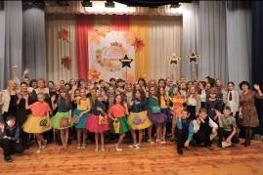
В целях поднятия престижа художественного и прикладного мастерства 13-14 ноября 2015 года в учреждении проведен межрегиональный фестиваль современного детского декоративно-прикладного и художественного творчества «Переплет». В фестивале приняли участие обучающиеся учреждений дополнительного образования г.Котласа, г.В.Устюга, г.Коряжмы, г. Вельска, г.Няндомы, с. И-Подомского, п.Октябрьского. Всего 112 участников. Фестиваль проводился в номинациях «Молодое дарование», «Креативный взгляд», «Материя», «Фолк-мотив», «Образец мастерства», «Лучшая презентация выставки». Все участники и коллективы награждены сертификатами и сувенирами. Победители и призеры фестиваля награждены грамотами, дипломами и памятными подарками. Фестиваль прошел на высоком организационном уровне, что отметили все участники.
Основными направлениями деятельности декоративно – прикладного творчества являются:
- практические и теоретические занятия по изучению традиций Русского Севера;
- учебно-исследовательская работа по сбору материалов о ремеслах региона, встречи с мастерами, работа в фондах музеев, творческие экспедиции. В течение года обучающиеся посетили Центр народного творчества г.Котласа, Дом детского творчества и краеведческий музей с. Ильинско – Подомского Вилегодского района, Дом детского творчества г. В.Устюга;
- участие в выставках, конференциях и фестивалях городских, областных, межрегиональных, всероссийских уровней.
Объединения декоративно – прикладного направления учреждения активно сотрудничали с образовательными учреждениями города через организацию экскурсий по музейной экспозиции «Возвращение к истокам», проведение праздников народного календаря – Кузьмы и Демьяна, Масленицы, Рождества, что обогащает содержание детского творчества, «погружает» детей и взрослых в историческое прошлое, помогает ощутить себя наследниками культуры Русского Севера.
Задача физкультурно-спортивной направленности - физическое развитие и укрепление здоровья обучающихся. Работа объединений направлена на привлечение обучающихся к занятиям физической культурой и спортом, стремление повышать свои спортивные достижения приобретение навыков здорового образа жизни, популяризации баскетбола среди школьников и жителей города.
В секциях научно-технической и спортивно-технической направленностей детям и подросткам прививаются навыки изобретательской и рационализаторской деятельности, развивается техническое мышление.
Мероприятия, проводимые в учреждении, охватывали различные категории детей: воспитанники детских садов, активные обучающиеся школ города, дети с ограниченными возможностями здоровья, дети из малообеспеченных и многодетных семей, дети и подростки, состоящие на учете в комиссии по делам несовершеннолетних, одаренные дети.
2015 год прошел под знаком 70-летнего юбилея Победы в Великой Отечественной войне.
Работа по подготовке и проведению комплекса мероприятий, посвященных этой дате, велась в соответствии с утвержденным планом мероприятий в сфере образования.
В учреждении организованы мероприятия:
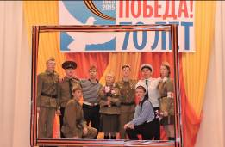
- Городской конкурс творческих литературных работ «Кому нужна война» (февраль). Номинации конкурса: «Рецензия на фильм (спектакль) о Великой Отечественной войне», «Рецензия на книгу о Великой Отечественной войне». Представлено 6 работ.
- Городской конкурс журналистского творчества «Школьный формат» (февраль). Номинации: «Лучшая газета образовательного учреждения», «Лучший журналистский материал». Всего представлено 10 работ.
- Городской конкурс дизайна и изобразительного искусства «Весна Победы» (март). Номинации конкурса - «Дизайн» (работа с деревом, глиной, ткачество, вязание, вышивка, вязание, изделия из природного материала), «Изобразительное искусство» (рисунки карандашами, фломастерами, акварелью, гуашью, пастелью). Всего 37 работ.
- Городской конкурс детско-юношеского творчества «Весна всегда похожа на Победу» (апрель) проводился по номинациям: исполнители литературных произведений, юные поэты, литературно-музыкальные композиции (всего 158 участников).
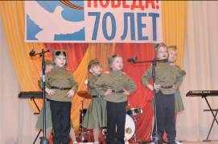
- Городской конкурс рисунков «Рисуют мальчики войну» (апрель). Всего 118 работ.
- Городской конкурс патриотической песни «Россия. Подвиг. Память» (апрель). Номинации конкурса: солисты и ансамбли. Было представлено 32 песни патриотической направленности.
- Городской этап областной акции «Война глазами поколений» (май) по номинациям: «Письма благодарности», «Семейный музей о войне», «Доброе дело для Победы», «Детский урок мужества». Приняли участие 14 образовательных учреждений.
- Городской строевой смотр-конкурс почетных караулов (в смотре-конкурсе приняли участие 8 команд общеобразовательных школ города. Команда-победитель МОУ «СОШ №4» приняла участие в областном смотре-конкурсе почетных караулов в г. Архангельске и в церемонии вручения памятных медалей к 70-летию Победы ветеранам Великой Отечественной Войны).
- Военно-спортивная игра «Зарница – 2015».
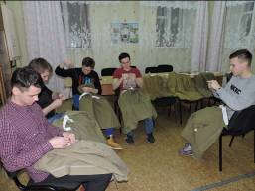
- Городское мероприятие «День призывника» (в мероприятии приняли участие обучающиеся 9-11 классов, кадетские классы школ города, призывники, представители администрации города, призывной комиссии). В ходе мероприятия была представлена информация о мерах государственной политики направленных на поднятие престижа воинской службы, особенностях осеннего призыва 2015 года. Участники мероприятия прошли конкурсные испытания: отжимания от пола, подтягивание на перекладине, пришивание подворотничка, заправка кроватей, теоретические задания на звание воинских званий и военной службы.
- Игра для «трудных» подростков «День испытаний» (В мероприятии приняли участие 63 человека (подростки, состоящие на учете в ПДН отдела полиции по г. Коряжме - 12 человек (25%), на внутришкольном учете – 36 человек (75%).
Прошедшие мероприятия способствовали формированию патриотизма и активной гражданской позиции обучающихся.
2015 год – Год литературы в России.
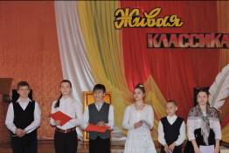
В рамках данного события учреждением организованы и проведены мероприятия:
- Городской этап Всероссийского конкурса юных чтецов «Живая классика». Конкурс проводился для обучающихся 6,7 классов общеобразовательных школ города.
- Городской этап областного конкурса «И Севера хрустальная душа» (Конкурс проводился по трем возрастным категориям: 2-4 классы, 5-7 классы, 8-11 классы. Участники исполняли отрывки из произведений современных поэтов Архангельской области).
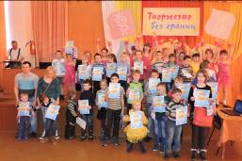

- Фестиваль для детей-инвалидов «Творчество без границ» (В фестивале приняли участие дети – инвалиды от 5 до 17 лет. Фестиваль «Творчество без границ» был посвящен Году литературы в России).

В этом году в Коряжме стартовал муниципальный этап Открытого чемпионата по чтению вслух среди старшеклассников «Страница 16». В чемпионате приняли участие обучающиеся 9 - 11 классов МОУ «СОШ №1,2,3,4,5,6». Чемпионат проходил в три раунда: первый раунд (русская классическая литература), второй раунд (зарубежная литература), третий раунд (современная и классическая русская поэзия).

В 2015 году – 30-ти летний юбилей города Коряжмы.
Этой дате посвящены мероприятия:
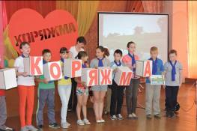
- Городская игра-конкурс «Прогулка по родному городу». В игре приняли участие команды детских оздоровительных лагерей с дневным пребыванием детей, всего 74 человека. Игра проводилась по темам: «История и география Коряжмы», «Достопримечательности города», «Знаменитые люди Коряжмы», «Целлюлозно-бумажный комбинат». Итоги игры показали системную и целенаправленную подготовку всех команд.
- Городской конкурс детского творчества «Тебе, Коряжма, посвящается!». В конкурсе приняли участие обучающиеся школ, Дома детского творчества, представлено 16 работ. Конкурс проводился в 2-х возрастных категориях: с 1 по 4 класс, с 5 по 9 класс по номинациям: рисунок на тему «Я люблю свой город», сочинение на тему ««Коряжма: вчера, сегодня, завтра».
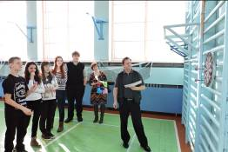
2015 году утвержден и принят к исполнению план мероприятий учреждения направленных на организацию массовых пропагандистских акций по продвижению Всероссийского физкультурно-спортивного комплекса «Готов к труду и обороне (ГТО)» в городе Коряжме на 2014 – 2015».
В учреждении создана комиссия по тестированию ВФСК (ГТО), размещена в доступных местах информация о ВФСК (ГТО), требования к уровню физической подготовленности населения при выполнении нормативов, план мероприятий, в рамках которых можно пройти тестирование по различным видам испытаний, при проведении массовых спортивных мероприятий проведено тестирование по выполнению нормативов комплекса ГТО.
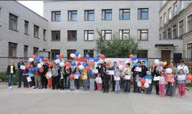
В июне на спортивном стадионе МОУ «СОШ №3 г. Коряжмы» впервые проведена спортивная игра для семей с детьми-инвалидами «Сильные духом», посвященная Международному дню защиты детей. В игре приняли участие 25 семейных команд. Спортивная игра проходила под девизом Всероссийского физкультурно-спортивного комплекса - «Готов к труду и обороне!». В программу игры вошли 10 спортивных испытаний: «Бег на 30 метров», «Футбол», «Туризм», «Прыжки на месте», «Прыжки в длину», «Дартс», «Метание мяча», «Теннис», «Тест по видам спорта», «Ловкость и сноровка». По итогам всех этапов игры определились победители «Пятерка лучших».
1 июня состоялось торжественное открытие летней оздоровительной кампании, которое включало театрализованное представление и игровую программу. Дети вместе со сказочными героями проходили «тестирование» ГТО («Готов трудиться и отдыхать!»).
На празднике в подарок от города представители летних оздоровительных получили большие значки «Готов трудиться и отдыхать!».
Основные традиционные направления организационно-массовой работы выявлены, согласно программы развития воспитательной компоненты в общеобразовательных учреждениях. Мероприятия имели высокий рейтинг, были востребованы детьми и подростками, родителями, жителями города.
Наиболее яркие и новые мероприятия направлений в 2015 году:
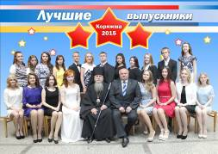
-чествование лучших выпускников 11 классов общеобразовательных учреждений города в 2015 году (В программе чествования приняли участие 20 выпускников – медалистов (17 – золотых, 3 – серебряных), 84 лучших выпускника школ, их родители и близкие, директора школ, классные руководители, представители администрации).
Праздничная программа чествования «Звездный выпуск» была открыта торжественным выходом на сцену всех выпускников. Лучших выпускников поздравил В.И. Елезов, глава муниципального образования «Город Коряжма». Медалистам были вручены серебряные и золотые медали, благодарственные письма, цветы и подарки от главы города.
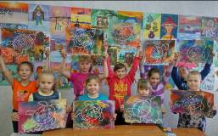
- Городские профилактические акции «Наркотикам - нет!», «Здоровым быть модно!». Акции включали: тематические беседы, лекции, дискуссии, спортивные, подвижные игры, соревнования, практические занятия по негативному воздействию вредных привычек на здоровье человека.
В июне состоялась городская акция «Все краски творчества против наркотиков!». В Акции приняли участие представители летних оздоровительных лагерей с дневным пребыванием детей на 1 смене, в возрасте с 7 до 14 лет, всего 80 участников.
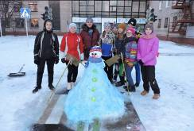
- Муниципальный этап зимнего фестиваля школьников «Президентские спортивные игры» был проведен впервые в декабре, в целях реализации Указа Президента Российской Федерации «О проведении всероссийских спортивных соревнований (игр) школьников», совместно с детско-юношеской спортивной школой. Учреждению было поручено проведение конкурса на лучшую снежную фигуру, конкурса рисунков на снегу «Спортивная зима», турнира по перетягиванию каната.
- Муниципальный этап конкурса детского творчества по пожарной безопасности «Неопалимая купина». В конкурсе приняли участие обучающиеся общеобразовательных школ города, Дома детского творчества. Представлено 46 работ в трех возрастных категориях.
- Межмуниципальный конкурс «Фейерверк наших успехов», в рамках реализации городской программы «Огненный марафон» среди обучающихся 5-6 и 8-9 классов общеобразовательных школ г. Коряжмы и Ленского района Архангельской области. На мероприятии присутствовали представители: отрядов государственной противопожарной службы из Лешуконского, Верхнетоемского, Котласского, Няндомского, Каргопольского, Виноградовского, Плесецкого, Пинежского, Приморского, Красноборского, Вилегодского, Ленского, Вельского, Устьянского, Холмогорского районов области и г. Архангельска; администрации города, отдела надзорной деятельности по г. Коряжме.
- Городские коммунарские сборы «Веснянка» и «Оснянка». В ходе проведения сбора «весняры» обучались основам самоуправления, организации и проведению коллективных творческих дел, толерантности. Программа сборов предусматривала традиционные коммунарские мероприятия: «ОГО» (отряд гостит у отряда), «ЛЭП» (любите эти песни), линейки открытия и закрытия дня, тематические дискотеки, орлятский круг с исполнением участниками песен под гитару.
- Туристический слет обучающихся общеобразовательных школ города и туристические походы для обучающихся начальных классов, в сентябре и мае, имеют большую популярность.
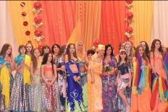
- Второй открытый фестиваль-конкурс по восточным танцам для начинающих исполнителей «Загадка востока». В конкурсе приняли участие коллективы восточных танцев из Коряжмы, Котласа, Великого Устюга, Ильинско-Подомского, Сосногорска, Ухты, Красавино. Всего 106 участников. В Фестивале принимали участие начинающие исполнитель восточных танцев согласно номинаций: «классика», «шоу беллиданс», «фолк», «табла», «импровизация», «эстрадный танец».
- Отчетный концерт Дома детского творчества. Сценарий концерта «Браво, дети!», был разработан в форме творческого проекта. На концерте были вручены благодарственные письма родителям, принимавшим активное участие в деятельности объединений, выпускникам – свидетельства об окончании обучения, состоялось награждение именной стипендией благотворительного фонда «ИЛИМ ГАРАНТ» лучших обучающихся учреждения – победителей соревнований, конкурсов областного, российского уровней в текущем учебном году.
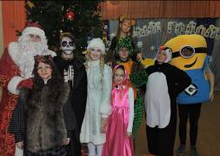
- Новогодние мероприятия (Всего проведено - 15 мероприятий. Новогодние мероприятия посетило 650 детей (по плану - 650) с родителями, педагогами, всего 1500 человек. Программа утренников состояла из театрализованного, игрового новогоднего представления «Спасти северное сияние», развлекательных конкурсов, подвижных игр, хороводов, вручения подарков Дедом Морозом).

Мероприятия городского уровня имеют высокий рейтинг, популярны у детей и жителей города, проводятся при тесном взаимодействии с образовательными учреждениями города, заинтересованными службами, организациями, предприятиями. Участники мероприятий отмечают хороший организационный и технический уровень проведения, творческий комплексный подход, культуру эстетического оформления.
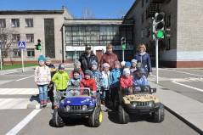
На протяжении многих лет в учреждении ведется активная работа по профилактике дорожно-транспортного травматизма. На базе учреждения оборудован учебный автогородок со стандартной дорожной разметкой и светофорным регулированием. Успешно реализуется городская программа обеспечения безопасности дорожного движения «Дети – Дорога – Жизнь» разработанная на период до 2017 года. Участники программы старшие группы дошкольных образовательных учреждений и начальные классы общеобразовательных организаций – 645 человек. К работе с детьми привлекаются инспекторы оГИБДД ОМВД России «Котласский» и специалисты МКУ «Коряжемская служба спасения».
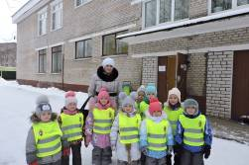
Всего проведено - 41 занятие для обучающихся школ, 123 - для воспитанников дошкольных учреждений.
С 2015 года систематизированна деятельность Дружины юных инспекторов в составе 15 человек. ЮИД – добровольное объединение обучающихся, которое создано и работает с целью совершенствования работы по профилактике правонарушений среди детей и подростков.
За отчетный период Дружиной проведены: профилактические акции «Пешеходы и Водители!», «Внимание – дети!», «Кубок автогородка», городские конкурсы юных инспекторов движения «Безопасное колесо – 2015».
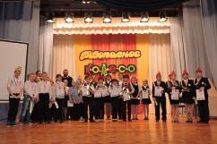
Подводя итоги работы учебного автогородка за год, с целью профилактики детского дорожно – транспортного травматизма и обеспечения безопасности детей проведена профилактическая акция по безопасности дорожного движения «Кубок автогородка». Участниками акции стали воспитанники старших и подготовительных групп дошкольных образовательных учреждений – 297 человек. По итогам акции победители награждены дипломами 1,2,3 степени учреждения и кубком автогородка.

Таким образом, работа по профилактике дорожно-транспортного травматизма проводится в системе, в виде профилактических бесед, викторин, конкурсов, выступлений агитбригад. Результатом деятельности Дружины является повышение образовательного уровня юных горожан, пропаганда безопасного поведения на дорогах. В следующем учебном году планируется активизация деятельности дружины юных инспекторов движения на новом уровне: участие в региональных и областных акциях и конкурсах по данному направлению.

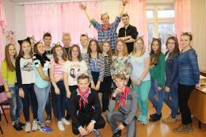
В настоящее время в учреждении ведется активная и плодотворная работа по развитию детско – юношеского самоуправления. С момента создания учреждение являлся центром работы с молодежью. Деятельность детско-юношеской общественной организации «Стрела» (далее - ДЮОО «Стрела»), при учреждении, направлена на воспитание у школьников города активной жизненной позиции, исполнительности, ответственности перед коллективом.
Основными направлениями деятельности организации является реализация социально-значимых проектов, проведение акций патриотической, социальной, экологической направленности. Активисты ДЮОО «Стрела» являются участниками областного слета «Содружество детей Беломорья», организаторами коммунарских сборов «Оснянка», «Веснянка».
Всего в организации 89 человек, 23 из них – актив. В 2015 учебном году с активом ДЮОО «Стрела» проведено 24 занятия.
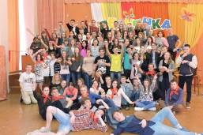
Проведены акции с привлечением различных социальных категорий («Мы за здоровый образ жизни!», «Наркотикам – нет!», «Твой выбор!»), городские коммунарские сборы «Веснянка», «Оснянка». В 2015 году активисты ДЮОО «Стрела» не участвовали в областных слетах «Содружество детей Беломорья». В связи с отсутствием финансирования данных мероприятий.
Таким образом, поставленные цель и задачи перед организацией частично реализованы. Дети принимали активное участие во всех мероприятиях, акциях, конкурсах, сборах городского и областного уровня.
В летнем оздоровительном лагере с дневным пребыванием детей «Дружба» на первой смене отдыхало 163 человека в возрасте 6,5 до 17 лет включительно. Были сформированы отряды: профильный отряд для детей с ограниченными возможностями здоровья, отряд труда и отдыха для «трудных» подростков, отряды детского творчества из обучающихся учреждения и детей города.
Работа лагеря проходила по воспитательной программе «Солнечный город». Задачи работы лагеря:
- Обеспечить комплекс условий, способствующих сохранению и укреплению здоровья детей и подростков в летний период.
- Создать благоприятные условия, способствующие раскрытию гражданско-патриотического, духовно-нравственного, интеллектуально-творческого потенциала личности ребенка.
- Способствовать формированию бережного отношения к природе и истории родного города.
4. Организовать сотрудничество детей.
Деятельность лагеря «Дружба» строилась по направлениям: оздоровительное, воспитательное, обучающее, спортивное.
Оздоровительное направление: полноценное питание детей, проведение утренней зарядки в форме фитнеса, проведение спортивно-оздоровительных мероприятий: «День открытия спартакиады», «Веселые старты», матчевые встречи отрядов по пионерболу, настольному теннису, дартсу.
Дети с ограниченными возможностями здоровья в период работы первой смены получили оздоровление на базе ФТО «Весна». Комплекс оздоровительных процедур включал: лечебную физкультуру, массаж, физиотерапевтические процедуры, посещение бассейна с минеральной водой, фитотерапия. Охват детей составил 100%.
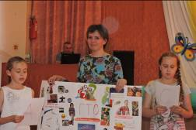
Выраженный оздоровительный эффект составил 94%. Рост детей за период работы лагеря в среднем увеличился на 1 сантиметр, вес – от 0,5 до 1,5 килограммов.
Воспитательные мероприятия ориентированы на разный возраст и возможности детей. В течение смены проведены общелагерные мероприятия: «Дни открытия и закрытия смены», «Минута Славы», «Солнечный флешмоб», игры «Колесо фортуны», «Кладоискатели», «Волшебные сказки», «В поисках сокровищ», конкурсы рисунков по правилам дорожного движения и пожарной безопасности. В отрядах проводились воспитательные мероприятия согласно планам отрядов.
Образовательное направление включало мастер-классы: прикладное творчество, рисование, спортивные игры и др. Каждый ребенок посещал занятия по своему желанию.
Спортивное направление: спортивные мероприятия внутри лагеря («Веселые старты», турнир по настольному теннису, эстафеты, пионербол). Младшая возрастная группа принимала участие в Спартакиаде летних оздоровительных лагерей и заняла 2 общекомандное место.
Профилактическое направление: профилактика здорового и безопасного образа жизни через проведение игровых программ «Азбука пешехода», социально-значимых акций и мероприятиях «Брейн-ринг», «Все краски творчества против наркотиков».
На протяжении смены лагеря среди детей проводилось анкетирование. В начале смены была проведена анкета «Перед открытием Солнечного города», в которой необходимо было ответить на вопросы: «В каких интересных делах и мероприятиях ты бы хотел принять участие?», «Чему бы ты хотел научиться?», «Продолжи фразу: «Мне нравится когда …», «Я буду доволен, если …» По результатам анкетирования был отредактирован план мероприятий лагеря, учтены все пожелания детей.
Воспитатели смены создавали дневник лагеря, и вели фотолетопись. Летний оздоровительный лагерь «Дружба» помог ребятам открыть свои творческие способности, укрепить здоровье, с удовольствием потрудиться, найти новых друзей. Каждый день был наполнен яркими моментами, интересными событиями.
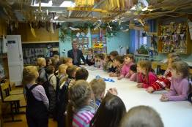
В 2015 году возобновилась экскурсионно - выставочная деятельность в Доме детского творчества и клубе технического творчества «Корчагинец». Работа ведется в соответствии с планом работы учреждения на 2015-2016 учебный год. За отчетный период организованы: выставка обучающихся клуба технического творчества «Корчагинец», выставка «Яркие краски» обучающихся объединений декоративно-прикладного и художественной направленности; персональная выставка Малых Алины, обучающейся объединения «Северные мастера», выставка «Рождественский венок» новогоднего декоративно-прикладного творчества. Данная деятельность учреждения пользуется популярность и получила положительные отзывы от жителей и гостей города. Выставочные экспозиции посетили порядка двух тысяч человек.

- Структура управления учреждением

Управление учреждением осуществляется в соответствии с действующим законодательством, Уставом МОУ «СОШ №1», Положением о ФДОД «ДДТ» МОУ «СОШ №1 г.Коряжмы». В учреждении функционирует современная модель управления деятельностью, основанная на принципах единоначалия и коллегиальности.
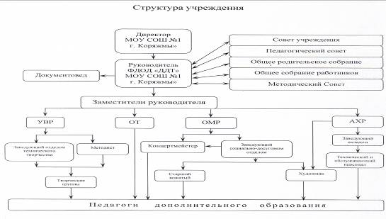

В управлении учреждением реализуются:
- проблемно-функциональный, ситуационный подходы;
- системно-целевое планирование и организация работы на основе анализа результатов мониторинга, контроля.
Для обеспечения эффективного управления деятельностью учреждения созданы органы общественного самоуправления: Совет учреждения, общее собрание работников, педагогический Совет, методический Совет, родительские комитеты в творческих объединениях. Органы общественного самоуправления строят свою работу в пределах своих компетенций.
В учреждении создана и активно действует профсоюзная организация.
Основными задачами органов общественного самоуправления является участие в определении основных направлений развития учреждения, содействие созданию оптимальных условий для осуществления образовательной деятельности, контроль за соблюдением здоровых и безопасных условий обучения, воспитания и труда, защита и содействие в реализации прав и законных интересов всех участников образовательного процесса.
- Кадровое обеспечение образовательного процесса

Кадровый потенциал является наиболее важным ресурсом, позволяющим обеспечить высокое качество образования. Администрация учреждения уделяет большое внимание созданию благоприятных условий для поддержки и профессионального роста работников.
Количественный состав учреждения 64 человека, педагогических работников (включая администрацию) - 36 человека, в том числе 11 внешних совместителей.

Характеристика педагогического коллектива по стажу работы

Менее 2  лет | От 2 до 5  лет | От 5 до 10  лет | От 10 до 20  лет | 20 лет и старше
0 | 4 | 6 | 13 | 13

Характеристика педагогического коллектива по образованию
Высшее образование имеют - 69 % педагогов, среднее – профессиональное - 14%, начальное профессиональное - 17%. В сравнении с 2014 годом возросло число педагогических работников имеющих высшее образование. Два работника проходят заочное обучение в высших учебных заведениях.

Характеристика педагогического коллектива по уровню квалификации
По сравнению с 2014 годом вырос уровень квалификации педагогических кадров. Имеют высшую, первую, квалификационные категории, аттестованы на соответствие занимаемой должности – 64 % педагогического и руководящего состава. В 2015 году 4 педагогических работника подтвердили первую категорию, 1 работник получил высшую категорию, 6 работников прошли процедуру аттестации на соответствие занимаемой должности (Приложение 3)
Методическая работа учреждения в 2015 году была ориентирована на обеспечение обновления и повышения качества образовательного процесса.
Основными направлениями деятельности методической службы являются:
- Методические семинары для педагогов дополнительного образования
«Здоровьесберегающая деятельность педагога: интерактивный подход»
«Мониторинг как средство управление качеством образования»
«Аттестация педагогов дополнительного образования»
«Инновационный процесс как технология качественного образования»
«Физическое и психическое здоровье обучающихся и педагогический процесс».
Данные мероприятия готовились совместно с педагогами и оказали существенную помощь педагогам в обобщения своего опыта на уровне учреждения, города, области.

- Организация работы проблемных творческих групп была построена по направлениям:
- Инновационные технологии и методическое обеспечение деятельности (рук. Байбородина Е. А.)
- Диагностическое обеспечение (сопровождение) деятельности (рук. Жгилева Л. В.)
- Обобщение передового педагогического опыта (рук. Окрепилова М. А.)
- Здоровьесбережение (рук. Анкудинова С. Н.)
- Обобщение и распространение педагогического опыта, участие в мероприятиях различной направленности:
№  п/п | Мероприятия | ФИО педагога | Документ, подтверждающий участие | Результат участия
Участие в мероприятиях федерального уровня
1. | Обобщение опыта по теме «Хореография как средство социализации младших школьников в условиях ФГОС» | Ярыгина А.А. | свидетельство | Адрес сайта - http://www.prodlenka.org/
2. | Обобщение опыта по теме «Модель организации деятельности учреждения дополнительного образования при реализации ФГОС» | Анкудинова С. Н. | свидетельство | Адрес сайта - http://www.prodlenka.org/
3. | Обобщение опыта по теме «Взаимодействие с семьей как фактор адаптации ребенка в коллективе» | Ярыгина А.А. | свидетельство | Адрес сайта - http://www.prodlenka.org/
4. | I Всероссийская педагогическая Конференция «Опыт успешного освоения ФГОС: проблемы, решения, результаты» | Ярыгина А.А. | свидетельство
5. | Проведение семинара «Повышение судейской категории» в рамках Всероссийских соревнований по судомодельному спорту | Трапезников Ю.А. | справка
Участие в мероприятиях регионального уровня
1. | Обобщение опыта в рамках областных курсов «Организация дополнительного образования детей» | Уголькова Л.Г.  Окулова Н.В. | справка
2. | Межмуниципальный семинар «Организация работы с одаренными детьми в учреждениях дополнительного образования детей» | Окрепилова М. А.  Жгилева Л. В.  Анкудинова С. Н.  Петрова Ю. А.  Ильина Э. В. | сертификат
3. | Практическое занятие в рамках областных курсов «Организация дополнительного образования детей» | Гордиенко С. М.  Трапезников Ю.А.  Худяков В. М.  Северов Н. А.  Юшкетова И.М.  Окрепилова М.А.  Клочихина Г. С.  Окулова Н.В.  Гладышева О.Ф.  Ярыгина А. А.  Манукян Н. В.  Коняшин А.В.  Дементьева Т.Н.  Анкудинова С. Н.  Байбородина Е.А. | справка
4. | Областная педагогическая конференция «Дополнительное образование детей: новые вызовы – новые решения» | Байбородина Е. А. | сертификат
5. | VII Региональная выставка «Учитель XXI века» | Жгилева Л.В. | сертификат
6. | Региональный этап Всероссийского конкурса дополнительных общеобразовательных программ | Жгилева Л.В.  Трапезников Ю.А.  Ярыгина А.А. |  | 3 место  участие
Участие в мероприятиях муниципального уровня
1. | Межрайонная научно-методическая конференция «Введение федеральных образовательных стандартов: опыт, проблемы, перспективы» | Анкудинова С. Н.  Окрепилова М.А.  Ярыгина А.А.  Жгилева Л.В. | сертификат
2. | Утверждение авторских программ на экспертном совете отдела образования | Ярыгина А.А. | выписка из протокола
3. | Конкурс программ внеурочной деятельности | Ярыгина А.А  Окрепилова М.А.  Трапезников Ю.А.  Дементьева Т.Н. | сертификат
4. | Региональная конференция «Про кукол и не только» | Жгилева Л.В.  Окрепилова М.А. | сертификат

Участие в конкурсной деятельности позволяет разрабатывать и накапливать различные виды методической продукции: образовательные и воспитательные программы, методические пособия, методические разработки занятий по различным направлениям деятельности, технологические карты и пр. Создан банк опыта работы педагогов по темам самообразования.
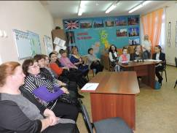
- Курсы повышения квалификации
В 2015 году прошли курсы повышения квалификации на базе АО ИОО 13 педагогов дополнительного образования. С целью изучения и распространения успешного опыта в организации дополнительного образования детей в апреле в учреждении проведено практическое занятие в рамках областных курсов «Организация дополнительного образования детей». В практическом занятии приняли участие 42 педагога курсов дополнительного профессионального образования. Участниками практического занятия высоко оценен представленный опыт работы и отмечена его практическая значимость.
Приоритетные направления методической деятельности учреждения на 2016 год:
- Формирование активной позиции педагогов по подготовке к аттестации.
- Поиск и внедрение новых, в том числе информационных форм повышения квалификации педагогов
- Систематизация мониторинга качества образовательной и методической деятельности.
- Расширение социальных связей в сфере профессионального партнерства.

- Условия осуществления образовательного процесса и труда работников

Учебный год в учреждении начинается 5 сентября и заканчивается 25 мая. В период с 20 по 30 мая и с 1 по 5 сентября проводится набор детей в творческие объединения учреждения.
Учреждение работает с детьми по графику семидневной рабочей недели, открыто ежедневно с 09.00 до 20.00 часов. Занятия с обучающимися ведутся по утвержденному расписанию учебных занятий. Расписание учебных занятий составлено с учётом благоприятного режима труда и отдыха детей, с учетом пожеланий родителей (законных представителей), возрастных особенностей и установленных санитарно – гигиенических норм. Учебные занятия проводятся на базе головного учреждения – Дома детского творчества, в клубах и школах города (по договорам).
Учреждение принимает всех граждан в возрасте от 4 до 18 лет, проживающих на территории муниципального образования «Город Коряжма» и имеющих право на дополнительное образование. Обучающиеся могут заниматься как в одном, так и в нескольких объединениях.
В каникулярное время учреждение в установленном порядке открывает на своей базе лагерь с дневным пребыванием детей (июнь - июль). Время осенних, зимних и весенних каникул является учебным временем для обучающихся.
Здания и помещения учреждения соответствуют требованиям надзорных органов, пожарной безопасности. В учреждении установлены система наружного видеонаблюдения, пожарная сигнализация с речевым оповещением, кнопка тревожной сигнализации.
Здание Дома детского творчества кирпичное, отдельно стоящее, трехэтажное. В структуре учреждения 4 клуба технического творчества, расположенные в разных микрорайонах города. Помещение картинг – клуба (ул. Набережная им.Н.Островского д.16) примыкает к зданию Дома детского творчества. Клуб «Корчагинец» (ул. Космонавтов, д.4А) размещается в двухэтажном, отдельно стоящем здании, клуб «Парус» (ул. Советская, д.15) находится в цокольном помещении жилого многоквартирного дома, кружок «Радиоконструирование» (ул. Пушкина, д. 13, корп. 1) занимает помещение на первом этаже пятиэтажного жилого дома.
В учреждении созданы необходимые условия для развития детей и подростков, укрепления их здоровья, организации творческого труда и досуга.
Все помещения учреждения полностью оборудованы централизованной системой водоснабжения, канализации, отопления. В учреждении организован питьевой режим для детей, обеспечивающий безопасность качества питьевой воды.
В 2015 году проведен косметический ремонт учебного кабинета научно-технического объединения «Робототехника» и выставочного зала для организации выставок обучающихся и педагогов.
Все кабинеты Дома детского творчества имеют естественное освещение (кабинеты большие и светлые), а так же обеспечены искусственным освещением люминесцентными лампами, температура воздуха соответствует требованиям санитарных правил, имеются медицинские аптечки.
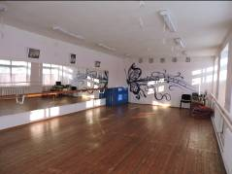
Для занятий ритмикой и танцами в здании Дома детского творчества оборудован хореографический зал: установлены станки и зеркала, предусмотрен специальный пол. В 2015 году в хореографическом зале сделан косметический ремонт.
Для проведения музыкальных, танцевальных выступлений и других массовых мероприятий оборудован концертный зал на 252 посадочных места, отвечающий современным требованиям.
Для занятий техническим творчеством в клубе «Корчагинец» имеется столярная мастерская по обработке древесины и металла, укомплектованная столярными и слесарными станками в соответствии с требованиями для общеобразовательных учреждений. В клубах «Корчагинец» и «Парус» оборудованы отдельные кабинеты под покрасочные работы.
Все помещения технических клубов оборудованы вытяжной вентиляцией, а в кабинетах, в которых проводятся слесарные, плотницкие, покрасочные работы дополнительно установлены местные вытяжки.
Учреждение располагает необходимой материально - технической базой, но она требует постоянного обновления и развития, администрация учреждения постоянно работает над этой задачей.
На протяжении последних двух лет приоритетным направлением в развитии материально-технического обеспечения является информатизация образовательного процесса.
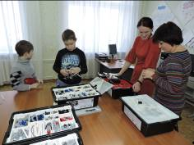
В 2015 году открыто новое объединение научно-технической направленности «Робототехника», приобретены конструкторские наборы «Лего» и программное обеспечение. Установлена интерактивная доска для занятий по профилактике дорожно-транспортного травматизма и обеспечения безопасности с детьми дошкольного возраста, и обучающимися начальных классов школ города.
Кроме того, решалась задача по оснащению каждого рабочего места педагога компьютерной техникой и подключению интернета. В настоящее время в учреждении персональных компьютеров – 27 шт., из них подключено к сети Интернет – 16 ед.
Учреждение располагает необходимым программным и учебно - методическим комплексом. Материально-техническое обеспечение образовательного процесса осуществляется в соответствии с требованиями образовательных программ. Все творческие объединения обеспечены учебными и техническими средствами обучения.
В учреждении действует налаженная система по обеспечению безопасных условий и охраны труда, гарантирующая:
- соответствующие требованиям охраны труда и условия труда на каждом рабочем месте;
- режим труда и отдыха работников в соответствии с трудовым законодательством;
- проведение инструктажей по охране труда, технике безопасности и проверке знаний требований охраны труда;
- проведение обязательных медосмотров;
- принятию мер по предотвращению аварийных ситуаций, сохранению жизни и здоровья работников и обучающихся при возникновении таких ситуаций;

- ознакомление работников с требованиями охраны труда;
- требования по соблюдению пожарной безопасности в учреждении соответствуют основным требованиям.
Имеется в наличии в полном объеме вся документация, регулирующая деятельность по охране труда и обеспечения безопасность образовательного процесса.
Работа по улучшению условий труда работников в учреждении проводилась в рамках Соглашения по охране труда на 2015 год, в результате:
- обучены 3 специалиста по охране труда, на сумму 7200,00 руб.;
- прошли медицинские осмотры 57 сотрудников на сумму – 153123,00 руб.;
- проведена специальная оценка условий труда на четырёх рабочих местах на сумму - 5264,79 руб.;
- обеспечен питьевой режим в учреждении на сумму – 8000,00 руб.
Сотрудники учреждения ежегодно проходят вакцинацию против сезонного гриппа и ОРВИ. Процент общего вакцинирования коллектива в отчетном году составил – 75%.

- Учебный план, режим обучения

Система дополнительного образования детей является важным звеном в системе непрерывного образования, обеспечивающего реализацию образовательных потребностей за пределами основных образовательных программ. Именно дополнительное образование располагает огромным потенциалом для творческого развития детей, предоставляет право выбора любого вида деятельности, творческого объединения по интересам.
Организация образовательного процесса в учреждении строится на основе учебного плана, который составляется в целях дальнейшего совершенствования образовательного процесса, повышения результативности и эффективности обучения детей, обеспечения вариантности образования.
Все объединения учреждения работают по дополнительным общеобразовательным программам, разработанным педагогами дополнительного образования, согласованными решением методического совета и утвержденным руководителем.
В 2015 году (первое полугодие 2015-2016 учебного года) реализовывались 34 образовательные программы по 6 творческим направленностям (Приложение 1).

1) художественно-эстетическая направленность представлена детскими объединениями: школа дизайна одежды «Моделина»; Модельное агентство; творческая мастерская «Фантазия»; Изостудия; вокально-инструментальный ансамбль «Живой звук»; «Северные мастера»; «Истоки»; танцевальная студия «Сувенир»; театральная студия «Вдохновение», танцевальная студия «Лимонад», студия парикмахерского искусства, «Бумагопластика», «Кладовая эльфов»
Цель направленности: содействие развитию творческой и познавательной активности обучающихся. Художественная направленность реализуется через программы сроком реализации от 3 до 7 лет, возрастной диапазон обучающихся - 7 - 18 лет (подготовительные группы для детей с 5 лет).
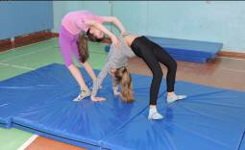
2) Физкультурно-спортивная направленность: «ОФП», «Баскетбол», шахматы, спортивная акробатика, мини-футбол
Цель направленности: содействие правильному физическому развитию обучающихся, укреплению здоровья.
Физкультурно-спортивная направленность реализуется через программы сроком обучения от 3 до 8 лет, возрастной диапазон 7-18 лет. Группы начального обучения, подготовительные открываются для детей младшего школьного возраста и учебно-тренировочные для детей среднего и старшего школьного возраста.
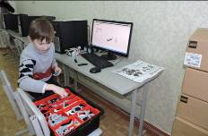
3) научно-техническая: «Радиоконструирование», «Начальное техническое моделирование», «Робототехника»
Цель направленности: создание условий для творческой реализации личности в области науки и техники, обучение основам радиоконструирования и электроники, чтению и сборке радиосхем, навыкам правильной пайки, обучение основам программирования и робототехнике. Срок реализации – 3 года, возраст детей – 7-16 лет.
4) спортивно-техническая: «Судомодельная», «Автотрассовая», «Авиамодельная», «Радиосвязь и электроника», «Картинг», «Авиамодельная»
Цель направленности: привитие детям и подросткам навыков изобретательской и рационализаторской деятельности, развитие технического мышления.
Спортивно-техническая направленность реализуется через программы сроком обучения от 5 до 6 лет, возрастной диапазон 7-18 лет. Группы начального обучения, подготовительные подразделяются на:
- общей подготовки (для детей младшего школьного возраста);
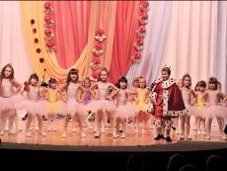
- учебно-тренировочные (для детей среднего и старшего школьного возраста).
5) культурологическая: Английский язык, студия раннего творческого развития «Чудо-чадо»: актерское мастерство, танцевальный, ИЗО, беби-балет.
Цель направленности: создание условий для языкового, речевого и социокультурного образования, введение культурологического и страноведческого компонента, творческого развития ребенка дошкольного возраста и социальной адаптации. Сроки реализации от 3 до 5 лет, возраст детей – 4 до 16 лет.
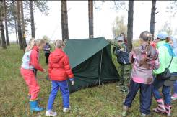
6) туристско-краеведческая: «Клуб любителей природы».
Цель направленности: обучение основам туризма, как вида спорта и правилам поведения в походных условиях. Сроки реализации программы 3 года, возраст детей – 10 до 15 лет.
Основной формой учебно-воспитательного процесса является занятие. Занятия в объединениях проводятся по программам одной тематической направленности или комплексным, интегрированным программам. Продолжительность обучения по образовательной программе определяется исходя из педагогической целесообразности, санитарно-гигиенических условий, социального заказа родителей. Занятия проводятся по группам, индивидуально или со всем составом объединения.
Продолжительность занятий для детей дошкольного возраста составляет - 25-30 минут. Продолжительность занятий для детей школьного возраста составляет - 40 минут с 10 минутным перерывом между занятиями.
Учебная нагрузка обучающихся регламентируется санитарно-эпидемиологическими требованиями к учреждениям дополнительного образования детей от 04.07.2014 СанПин 2.4.4.3172-14. Учебная нагрузка в неделю составляет:
- воспитанники 4 - 6 лет – 2 академических часа;
- обучающиеся 1 – го года обучения - 4 академических часа;
- обучающиеся 2 – го и последующих годов обучения - 6 академических часов.
В каникулярный период занятия с детьми проводятся в обычном режиме, допускается перенос занятий на более раннее время.
В целях контроля за качеством обучения в учреждении разработана система мониторинга. Промежуточный мониторинг проводится по итогам учебного года, итоговый – по окончании образовательной программы. Обучающиеся, освоившие в полном объеме дополнительную образовательную программу учебного года, переводятся на следующий год обучения.
Результаты мониторинга качества обучения:
Учебный год | Качество обучения
Учебный год | Высокий уровень | Средний уровень | Низкий уровень
2014-2015 | 60% | 39% | 1%
2013-2014 | 66% | 32,6% | 1,4%
2012-2013 | 59% | 39,3% | 1,7%

Уменьшение обучающихся, освоивших дополнительные образовательные программы с высоким качеством обучения, связано с увеличением количества детей, которые учатся на первом году обучения. Данные мониторинга свидетельствуют о необходимости повышать высокий уровень обученности по дополнительным образовательным программам.
Выполнение учебного плана составляет в 2014-2015 учебном году 100% (2013-2014 уч.г. - 99,5%; 2012-2013 уч.г. - 100%). Выпускники учреждения, освоившие дополнительные образовательные программы получают свидетельства установленного образца.
Таким образом, образовательная деятельность учреждения направлена на формирование личности обучающегося, социально подготовленной к жизни в современном обществе, способной реализовать свои творческие и интеллектуальные возможности.

- Результаты образовательной и воспитательной деятельности

В 2015 году педагоги и обучающиеся учреждения добились высоких результатов и успехов на областных, российских международных конкурсах и соревнованиях. Педагоги учреждения достигают в работе с детьми стабильно высоких результатов по своим направлениям деятельности. (Приложение 4).
Наиболее значимые результаты совместной деятельности педагогов и обучающихся в 2015 году:
- по итогам Всероссийских соревнований Тулубенский Александр (секция «Судомодельная», педагог Трапезников Ю.А.) стал обладателем Премии для поддержки талантливой молодёжи в рамках реализации приоритетного национального проекта «Образование»;
- по итогам областного конкурса «Молодые таланты Поморья» Малых Алина (объединение «Северные мастера», педагог Окрепилова М.А.) стала лауреатом, с присуждением денежной премии;
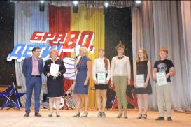
- по итогам участия во Всероссийских и областных конкурсах 3 обучающимся присуждены именные стипендии Благотворительного фонда «Илим - Гарант»:
- Зимирева Елизавета (объединение «Северные мастера», педагог Окрепилова М.А.)
- Корюкаева Полина (объединение ШДО «Моделина», педагог Гладышева О.Ф.)
- Тулубенский Александр (секция «Судомодельная», педагог Трапезников Ю.А.)
- Мисихин Егор (секция «Картинг - клуб», педагог Лобанцев А.А.)
Активная творческая деятельность педагогических работников высоко оценивается на уровне города, области.

Награда | Примечание | ФИО
Благодарственное письмо министерства образования и науки Архангельской области | За популяризацию технических видов спорта, воспитание технически грамотного поколения детей, подростков и молодежи | Лобанцев А.А., педагог ДО
Премия главы муниципального образования «Город Коряжма» | за заслуги и личный вклад в образовательную, воспитательную, педагогическую деятельность, плодотворную творческую работу по развитию дополнительного образования детей | Южаков С.И.  зав.отделом технического творчества
Премия главы муниципального образования «Город Коряжма» | за заслуги и личный вклад в образовательную, воспитательную, педагогическую деятельность, плодотворную творческую работу по развитию дополнительного образования детей | Байбородина Е.А.  зам. руководителя по ОМР
Почётная грамота администрации города | за заслуги и личный вклад в дело обучения и воспитания подрастающего поколения на территории муниципального образования «Город Коряжма» | Гордиенко С.М.  педагог ДО
Почётная грамота управления социального развития | за добросовестный труд, творческий подход в деле обучения и воспитания подрастающего поколения | Дементьева Т.Н.  педагог ДО
Благодарность администрации города | за организацию подготовки и проведения мероприятий профилактики пожаров на территории МО «Город Коряжма» в рамках финального этапа программы «Огненный марафон» | Байбородина Е.А.  зам. руководителя по ОМР
Благодарственное письмо администрации города | за организацию подготовки и проведения мероприятий профилактики пожаров на территории МО «Город Коряжма» в рамках финального этапа программы «Огненный марафон» | Шерягина Е.Н. Конин В.И. Клочихина Г.С. Гладышева О.Ф. Окулова Н.В.
Благодарственное письмо администрации города | за оказание содействия в организации и проведении военно – полевых учебных сборов с юношами 10 классов общеобразовательных школ города | Сорокина Н.А.,  руководитель

О высоком уровне педагогического мастерства коллектива свидетельствуют достижения педагогов и обучающихся, подтвержденные многочисленными грамотами и дипломами различного уровня (Приложение 5)

- Оказание платных образовательных услуг

Учреждение оказывает платные образовательные услуги по дополнительным образовательным программам.
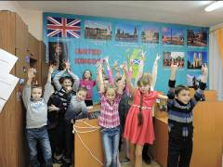
Платные образовательные услуги предоставляются в соответствии с ФЗ от 29.12.2012 №273 «Об образовании в РФ», постановлением Правительства РФ от 15.08.2013 №706 «Об утверждении правил оказания платных образовательных услуг», приказом Министерства образования и науки РФ от 26.06.2012 №504 «Об утверждении типового положения об образовательном учреждении дополнительного образования детей», постановлением администрации города Коряжмы от 09.02.2012 №199 «О Порядке определения платы за оказание услуг (выполнение работ), относящихся к основным видам деятельности муниципального бюджетного учреждения, для граждан и юридических лиц», Устава МОУ «СОШ №1 г.Коряжмы».
В 2015 году в учреждении были реализованы платные образовательные услуги по трем направлениям:
1. Иностранный язык 1 группа - 11чел.
2. Детский фитнес 1 группа - 19 чел.
3. Большой теннис для взрослых 1 группа - 7 чел.

№ п/п | Образовательная программа | Привлечено средств | Из них на заработную плату работникам
1. | Иностранный язык | 35 200,00 руб. | 17 477,06 руб.
2. | Детский фитнес | 19 500,00 руб. | 9 677,50 руб.
3. | Большой теннис для взрослых | 13 800,00 руб. | 6 409,69 руб.

9.Финансовое обеспечение функционирования учреждения

Финансовую деятельность учреждение осуществляет на основании Плана финансово-хозяйственной деятельности. Финансовое обеспечение функционирования учреждения происходит за счет средств бюджетов и внебюджетных средств.
В 2015 году учреждение получило средства: из местного бюджета - 6 580 419 руб. и из областного бюджета - 15 455 950 руб. на финансовое обеспечение выполнения муниципального задания и иные цели.
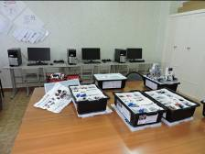
Эти средства были направлены на: заработную плату, начисления на выплаты по оплате труда, коммунальные услуги, работы и услуги по содержанию имущества, услуги связи, медицинские услуги.
За счет средств областного бюджета 991 250 рублей направлено на развитие материально-технической базы учреждения. Все средства освоены, приобретено:
- компьютеры, конструкторские наборы, программное обеспечение для объединения «Робототехника»;
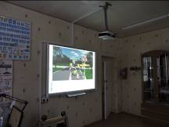
- карты 2 шт., компьютер для клубов технического творчества;
- интерактивная доска в комплекте с проектором для проведения занятий по дорожной безопасности;
- видеокамера и проектор для проведения мероприятий.
В 2015 году учреждение получило 1 885 640,83 руб. внебюджетных средств. Источниками поступления внебюджетных средств являются: доходы от аренды, от оказания платных услуг, гранты, премии обучающимся, добровольные пожертвования, благотворительные денежные средства. Средства, выделенные БФ «Илим-Гарант» в сумме 667 156,40 руб. направлены на развитие технического творчества, поощрение детей, а также на оплату расходов, связанных с поездками детей и педагогов на конкурсы, соревнования, фестивали. От платных услуг, аренды – на коммунальные услуги, хозяйственные цели учреждения.

10. Социальная активность и социальное партнерство учреждения.

Значимую роль в реализации образовательной и воспитательной системы учреждения играет сотрудничество с учреждениями, организациями города и области. Педагогический коллектив учреждения на протяжении многих лет плодотворно взаимодействуют с педагогическими коллективами школ, дошкольных учреждений, учреждениями культуры и спорта нашего города и региона, что дает возможность обмена технологиями работы и профессионального роста.
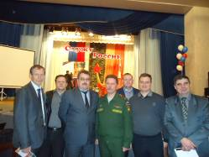
При организации воспитательных мероприятий патриотической направленности: «Смотр-конкурс почетных караулов», военно-патриотической игры «День испытаний» военно-спортивной игры «Зарница», «День призывника», к проведению привлекаются военнослужащие воинской части 3918, члены территориальной призывной комиссии, МКУ «Коряжемская служба спасения».
Спортивные мероприятия: туристический слёт, конкурс - соревнование юных инспекторов движения «Безопасное колесо» проходят при взаимодействии с отделом по физической культуре, спорту управления социального развития администрации города, МАОУ «Межшкольный учебный комбинат».
Сотрудничество с отделом по социальной политике управления социального развития администрации города и городской организацией Всероссийского общества инвалидов позволило провести для детей-инвалидов конкурс живописи и декоративно-прикладного творчества «Творчество без границ», спортивную игру «Сильные духом», Новогодний карнавал.
Учреждение поддерживает творческие контакты с учреждениями дополнительного образования с. Ильинско-Подомское, п. Шипицыно, г.Котласа, Котласской и областной Школами народных ремёсел, областным Дворцом детско – юношеского творчества, детско-юношескими Центрами городов Новодвинск, Северодвинск, Архангельск. Такое сотрудничество помогает педагогам учреждения обмениваться опытом работы, участвовать в мероприятиях по разной направленности.
Родители обучающихся являются главными помощниками и активными участниками творческой жизни детских коллективов. В учреждении созданы родительские комитеты, которые активно участвуют в пополнении материально-технического обеспечения объединений, оказывают помощь в поездках обучающихся на конкурсные мероприятия. Разнообразные мероприятия, проводимые в учреждении, индивидуальная постоянная работа с родителями, посещение родителями открытых занятий, совместные праздники и концерты для родителей, помогают педагогам наладить работу с семьёй, лучше знать возможности своих обучающихся, что положительно влияет на сохранность контингента детей и творческую результативность детского коллектива. Родители являются не только социальными партнерами, но и основными заказчиками образовательных услуг. Учреждение всегда опирается на мнение родителей о качестве образования.
Необходимость сотрудничества продиктовано целью формирования единого образовательного пространства учебно-воспитательной и культурно-массовой деятельности для решения задач социализации, воспитания здорового жизненного стиля обучающихся посредством интеграции ресурсов. Также такая система партнерских отношений с учреждениями города и области позволяет значительно расширить образовательно-воспитательное пространство учреждения.
Информированность о деятельности учреждения осуществляется через репортажи на телевидении, публикациях в газетах, информационных стендах, через сайт учреждения.

- Обеспечение безопасности. Работа по предложениям надзорных органов.

Комплекс мер по усилению охраны образовательного учреждения в отчетном году включал:
- обеспечение контрольно-пропускного режима, исключающего несанкционированное проникновение в учреждение граждан;
- контроль за пожарной безопасностью;
- поддержание в исправном состоянии инженерно-технического оборудования.
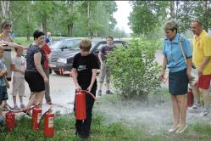
В связи с обострением угрозы террористических актов и возможностью возникновения ЧС в учреждении проводились практические мероприятия, формирующие способность обучающихся и сотрудников к действиям в экстремальных ситуациях, такие как:
- занятия по ГО и ЧС с обучающимися и работниками входящими и не входящими в состав формирований;
- инструктажи с обучающимися и сотрудниками;
- инструктажи по действиям в чрезвычайных ситуациях;
- учебные тренировочные занятия по эвакуации обучающихся и сотрудников из здания учреждения с соблюдением предписаний и нормативов по гражданской обороне (2 учебные тренировки за учебный год);
- обновлен печатный информационный материал по антитеррористической безопасности и действиям в экстремальных ситуациях при обнаружении подозрительных предметов;
- рассмотрены вопросы антитеррористической безопасности на общих собраниях работников учреждения.
В учреждении ежемесячно проводятся Дни охраны труда, во время которых проводятся различные мероприятия, направленные на улучшения условий и охраны труда, предупреждения производственного травматизма и профессиональной заболеваемости.
Положительным моментом в обеспечении безопасности учреждения является отсутствие за последний год случаев травматизма и чрезвычайных ситуаций, которые повлекли бы нарушение системы жизнеобеспечения учреждения.
В настоящее время не исполнено только одно предписание надзорных органов - ТО ТУ «Роспотребнадзор» № 35/01/2011 по устройству металлического ограждения на территории ДДТ, для исполнения которого финансовых средств учреждение не имеет.

- Основные сохраняющиеся проблемы текущего года

Подводя итоги деятельности за 2015 год можно судить о положительной динамике в развитии учреждения. Созданы необходимые условия для работы с детьми различных категорий и возрастного диапазона, обеспечена доступность дополнительного образования и воспитания. Учреждением реализуются основные задачи, определенные законодательными актами.
На сегодняшний день остаются не решенными следующие проблемы:
- капитальный ремонт кровли здания Дома детского творчества;
- выполнение обязательных работ по результатам энергетического обследования (энергоаудита);
- ремонт кладки стен (наружной) и цоколя здания ДДТ;
- устройство защитного заземления;
- ограждение территории Дома детского творчества забором высотой 1,2 метра и устройство ворот для проезда специальной техники и прохода пешеходов;
- ремонт системы водоснабжения Дома детского творчества (замена закоксованных и проржавевших труб, разводка по учебным кабинетам горячего и холодного водоснабжения);
- реконструкция электроснабжения и электрооборудования;
- установка металлического навеса над входом в здание;
- отсыпка территории Дома детского творчества перед центральным входом;
- ремонт автотрассы для картинг - клуба;
- приобретение оборудования для оснащения выставочного зала;
- монтаж механики сцены «дорога антрактно-раздвижной занавес».

- Перспективные направления развития

Перспективные направления развития учреждения на 2016 год:

- реализация Программы развития учреждения на 2014-2017 годы в соответствии с новой нормативно-правовой базой;
- обновление программно–методического комплекса, разработка новых программ, направленных на развитие инновационной деятельности, информационных технологий;
- создание условий для привлечения молодых специалистов, их профессионального и творческого развития;
- повышения уровня материально-технического оснащения учреждения в соответствии с требованиями инновационной экономики, используя различные источники финансирования.

